
У К Р А Ї Н А

ЮЖНОУКРАЇНСЬКА МІСЬКА РАДА

МИКОЛАЇВСЬКОЇ ОБЛАСТІ
Виконавчий комітет
РІШЕННЯ
від «__09___» ___12_________ 2014 № __282____

Про організацію ярмарків
з продажу новорічних ялинок

Керуючись пп. 8 п. «а» ст. 30 Закону України «Про місцеве самоврядування в Україні», з метою забезпечення мешканців міста Южноукраїнська новорічними ялинками, зручності їх придбання, впорядкування торгівлі ними та недопущення торгівлі у невстановлених місцях, виконавчий комітет Южноукраїнської міської ради

В И Р І Ш И В:

- Організувати ярмарки з продажу новорічних ялинок з 10.12.2014 по 31.12.2014, з 6 години 30 хвилин до 20-00 години в спеціально відведених для цього місцях (схеми спеціально відведених місць для проведення ярмарків додаються):
  - територія майданчику «п’ятачок» на перехресті вулиці Миру та вулиці Комсомольській;
  - територія перед сходинками до центрального входу до Державного навчального закладу «Южноукраїнський професійний ліцей» на проспекті Леніна;
  - у дворі житлових будинків №17, №19 на проспекті Леніна;
  - територія біля магазину «Дар ланів» на бульварі Шкільному (за погодженням з землекористувачем земельної ділянки).

2. Управлінню економічного розвитку Южноукраїнської міської ради (Петрик) забезпечити розгляд заяв суб’єктів господарювання щодо участі в ярмарках з продажу новорічних ялинок (по мірі їх надходження) та вирішити питання щодо розміщення об’єктів торгівлі згідно з цим рішенням.

- Суб’єктам господарювання, які будуть розміщувати об’єкти торгівлі, в місцях організації ярмарків забезпечити прибирання, зайнятих ними торговельних місць, шляхом укладання договорів про надання послуг з вивезення та складування твердих побутових відходів зі спеціалізованими підприємствами, зокрема, з комунальним підприємством «Служба комунального господарства».

- Доручити управлінню з питань надзвичайних ситуацій, мобілізаційної роботи та взаємодії з правоохоронними органами (Колесников), інспекції з благоустрою міста Южноукраїнська (Пигида) вжити заходів щодо недопущення торгівлі ялинками у невстановлених місцях та притягнення порушників до відповідальності.

- Рекомендувати Южноукраїнському міському відділу управління Міністерства внутрішніх справ України в Миколаївській області (Зінін) забезпечити щоденне патрулювання місць можливого виникнення неорганізованої торгівлі ялинками, недопущення торгівлі піротехнічними товарами у невстановлених місцях та притягнення порушників до відповідальності.

- Контроль за виконанням цього рішення покласти на першого заступника міського голови з питань діяльності виконавчих органів ради Грабовенко Л.О. та заступника міського голови з питань діяльності виконавчих органів ради Судакова Д.С.

Міський голова Є.А. Квасневський

Петрик
2-11-24
Схема
спеціально відведеного місця для проведення ярмарків
за адресою: територія майданчику «п’ятачок»
на перехресті вулиці Миру та вулиці Комсомольська

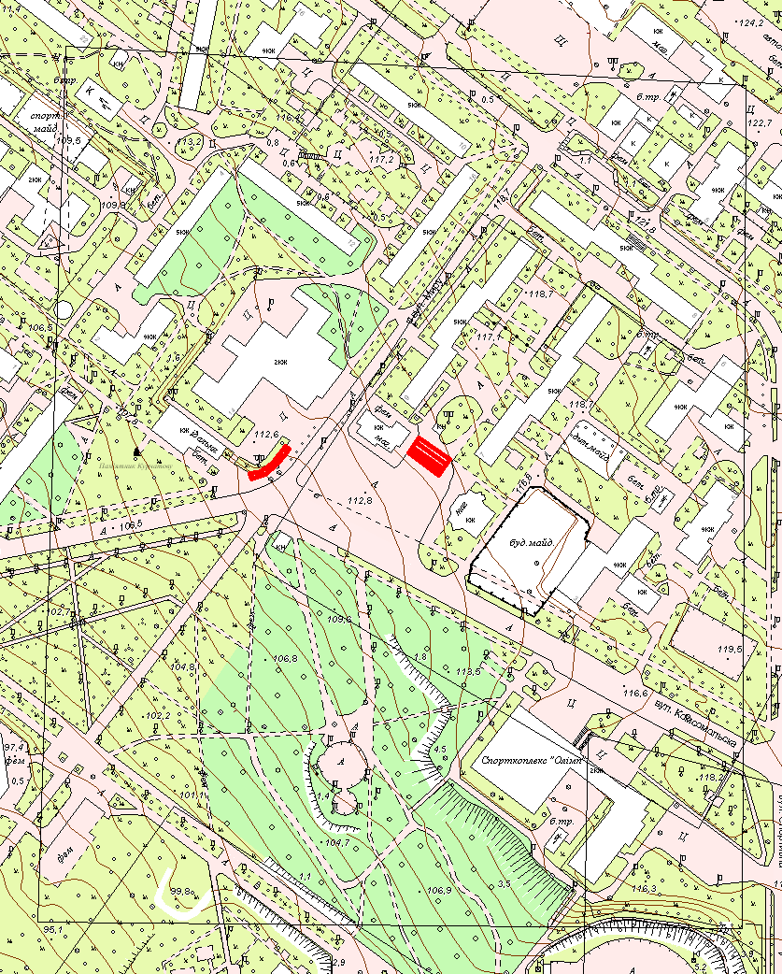

Схема
спеціально відведеного місця для проведення ярмарків
за адресою: проспект, Леніна у дворі житлових будинків №17, №19

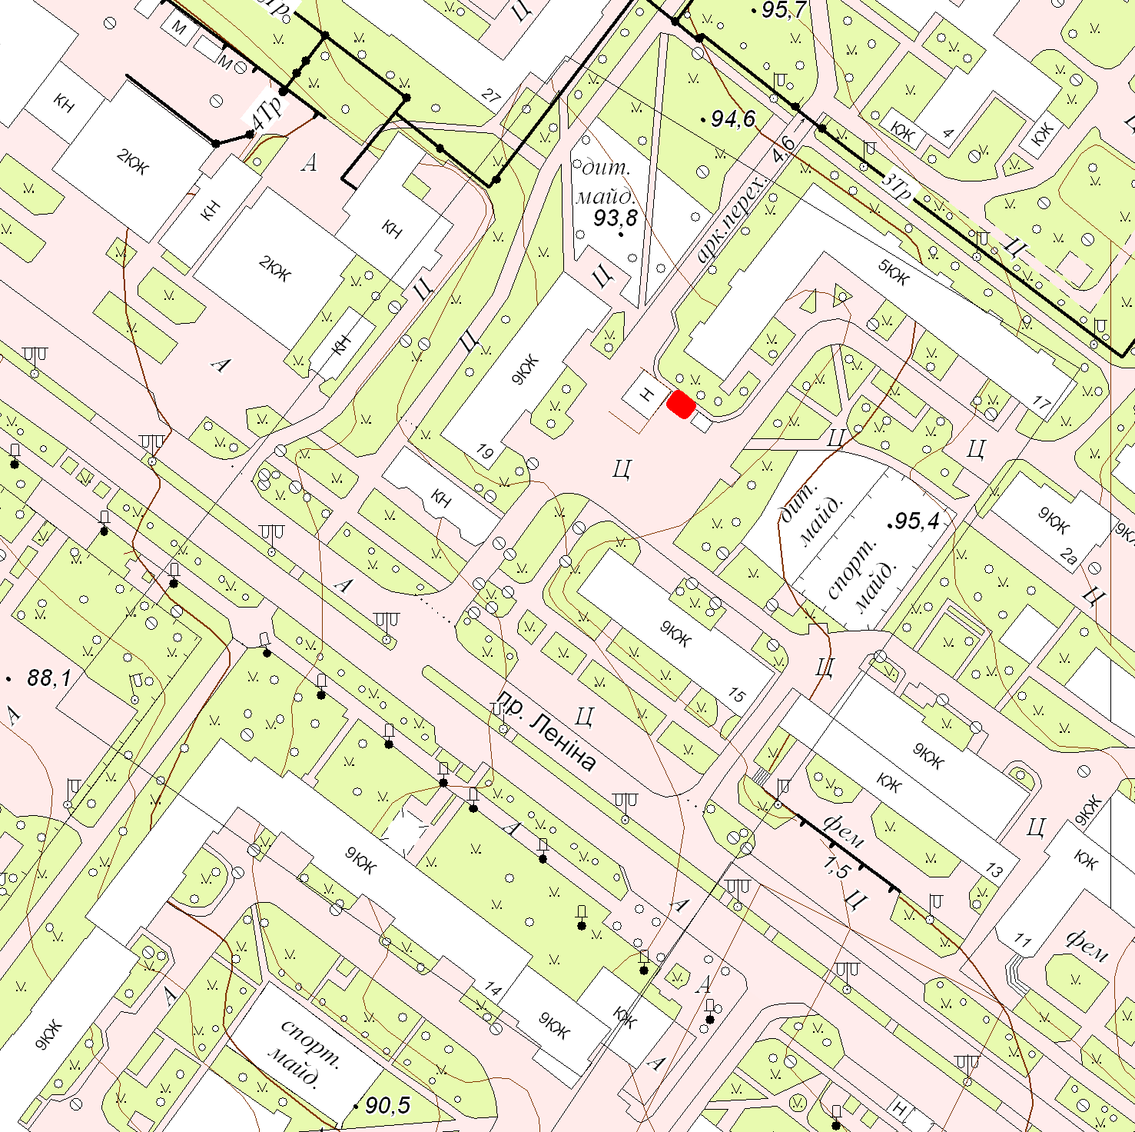

Схема
спеціально відведеного місця для проведення ярмарків
за адресою: територія перед сходинками до центрального входу
до Державного навчального закладу «Южноукраїнський професійний ліцей»
на проспекті Леніна



